「Teams phoneの通話相手リスト」ウィジェット
Microsoft Teams 経由で同僚を呼び出す人のリスト——誰を載せるか、何人まで 見せるか、発信をどう確認するか。タッチ画面専用。
2026-08-19 · https://offision.com/help/ja/signage/teams-call-list/
画面から呼び出せる人のリスト——Microsoft Teams 経由で。来訪者が名前をタップすると
呼び出しは相手の Teams に届くので、Teams で暮らしている会社なら、玄関に応えるために
何かを新しく入れる必要はありません。ピッカーには Teams phoneの通話相手リスト
(ベータ版) として並びます——ベータ版として提供中です。
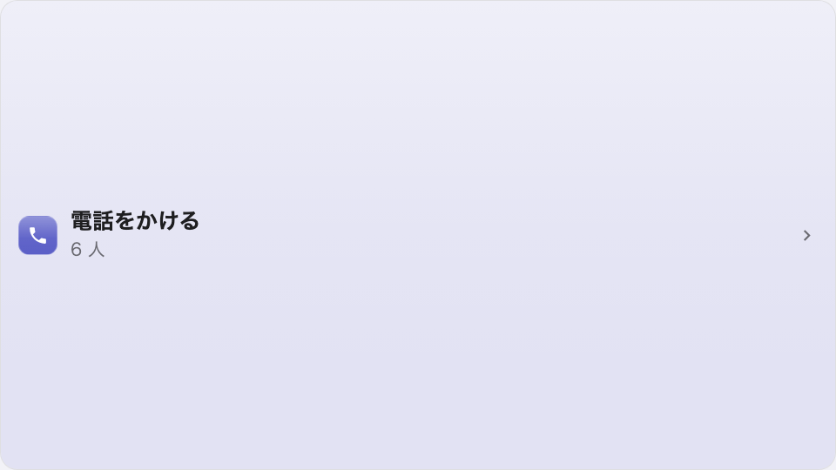
メインステージの Teams 通話相手リスト。
置ける場所: メインステージ・サイドウィジェット・情報カード・操作ボタン

設定
設定 | 何をするか | いつ変えるか
デザイン | ボタン——人を選ぶ画面を開く起動ボタン——か、名前を画面にそのまま並べる直接リスト | 呼び出しがその画面の目的なら直接リスト。にぎやかなデザインではボタンが静かに収まる
呼び出し対象 | すべてのユーザーか、ユーザーグループで指定したグループだけか | 入口の画面に全社員を並べる必要はない——玄関の呼び出しを受ける人だけを載せる
ユーザーグループ | ユーザーグループで指定を選んだときに載せるグループ | —
最大表示人数 | リストの上限。既定は 10 人 | 小さなカード、あるいは大きな名簿のとき
確認スタイル | 発信直前の最後の一歩：タップで発信かスライドで発信 | 誤タッチが起きやすい場所ではスライドで発信

操作ボタンに置いたときは常に呼び出しボタンになります——3:4 のタイルにリストは
入らないため、デザインの選択に関わらず人選びはダイアログで開きます。また、この
ウィジェットは押されるために存在するので、タッチなしと伝えられた画面では丸ごと
隠れます。QR の代替はありません。
ウィジェットとその置き場所を参照してください。

このウィジェットが決めないこと
- 呼び出せる人が誰か。 ユーザーとユーザーグループはユーザー管理のもの——この
ウィジェットはそのうち誰を載せるかを選ぶだけです。
- 通話の Teams 側。 ウィジェットは発信するだけで、応答は相手が持っている
デバイスの、ふだんどおりの Teams です。
- 大きさと色。 デザイン全体の文字サイズ・外観・ウィジェットの背景はここにも
同じように効きます——ウィジェットとその置き場所を参照
してください。

